VEKAVARIANT EPS für Sichtschutz

VEKA

Eigenschaften

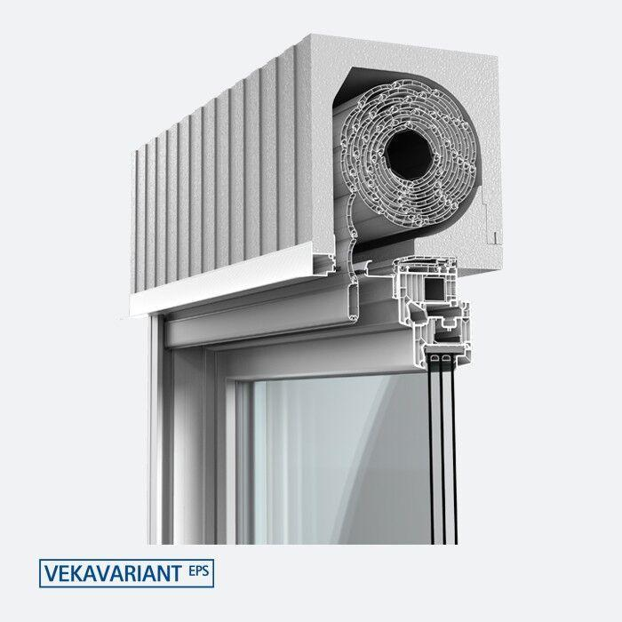

Breite (mm)

260,00 - 365,00

Höhe (mm)

250,00 - 308,00

Schalldämmmaß (dB)

46,00 - 54,00

Revisionsarten

Revision innen unten | Revision innen hinten | Raffstore

Wärmedurchgangskoeffizient Usb (W/m²K)

[0,23:0,43], [0,25:0,54]

Temperaturfaktor fRsi

[0,72:0,79], [0,78:0,87]

Rollladenprofil

M37 | K51 | K52, M37 | K51 | K53